Załącznik nr 1

OPIS PRZEDMIOTU ZAMÓWIENIA

Ergonomiczny fotel biurowy z zagłówkiem
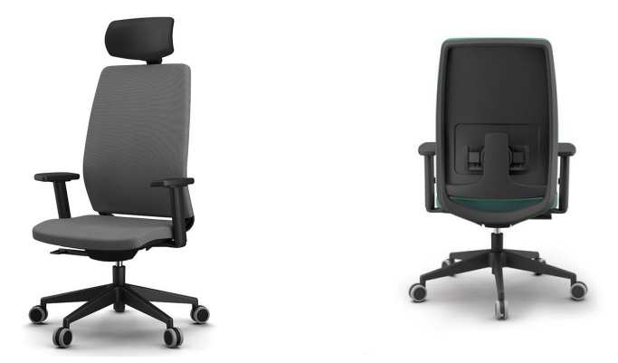
Wymiary:
- Wysokość całkowita krzesła: 1200 mm – 1370 mm
- Wysokość siedziska: 450 mm – 550 mm
- Głębokość powierzchni siedziska: 460 mm
- Szerokość siedziska: 500 mm
- Wysokość powierzchni oparcia: 640 mm
- Długość oparcia: 720 mm
- Wysokość podłokietników: 190mm -285 mm
- Szerokość oparcia: 490 mm
- Podstawa : 700mm

OPIS:
- Fotel wyposażony w mechanizm synchroniczny z manualną regulacją siły oporu oparcia oraz blokadą ruchu oparcia w minimum 5 pozycjach i zabezpieczeniem przed uderzeniem oparcia w plecy użytkownika po zwolnieniu blokady. Obsługa mechanizmu za pomocą 3 dźwigni. Szybkie przełączenie pracy mechanizmu pod wagę użytkownika od 40kg do 140kg – możliwość ustawienia 3 pozycji siły natężenia odchylenia oparcia z boku mechanizmu za pomocą suwaka. Nie dopuszcza się regulacji za pomocą śruby od spodu siedziska. Regulacja wysuwu za pomocą dźwigni regulacji mechanizmu – zakres min. 65mm.Maksymalny kąt wychylenia oparcia 21 stopni i siedziska 9 stopni. Obudowa mechanizmu wykonana z metalu.
- Wytrzymałość krzesła potwierdzona atestem na 150kg.
- Konstrukcja oparcia wykonana jako rama z tworzywa sztucznego. Wkład oparcia wykonany z wytrzymałego tworzywa oraz wypełnienie z piany trudnopalnej o gęstości min. 43 kg/m3 grubość min 40 mm. Oparcie tapicerowane obustronnie tkaniną – nie dopuszcza się maskownicy z tyłu oparcia. Łącznik oparcia wykonany z tworzywa oraz stanowi integralny element mechanizmu. Rama oparcia wraz z tapicerowaną częścią połączone bez używania dodatkowych elementów mocujących (np. śruba, klej). Oparcie schodzi poniżej poziomu siedziska min. 60 mm
- Regulacja wysokości podparcia lędźwiowego w zakresie 70mm oraz na głębokość za pomocą pokrętła min 20 mm. łatwo dostępna z pozycji siedzącej użytkownika. Mechanizm regulacji podparcia zamontowany na dodatkowym profilu z tworzywa w kształcie odwróconego T w centralnym położeniu ramy oparcia.
- Oparcie posiada dodatkowy tzw. kąt ujemny pochylenia do przodu min. 5⁰. Zapewnia odpowiednie podparcie odcinka górnego pleców podczas długotrwałego użytkowania krzesła przy zmiennej pozycji pracy.
- Siedzisko pokryte pianką trudnopalną wylewaną w formach o gęstości min. 60 kg /m3. Grubość piany na siedzisku min. 60 mm. Wkład siedziska wykonany ze sklejki o grubości 11 mm z trzpieniami metalowymi gwarantujące trwałość. Wyprofilowane siedzisko tapicerowane bez użycia kleju (większa trwałość), rozwiązanie zapewnia odpowiedni naciąg tapicerki. Posiada wyraźne krawędzie i powierzchnie boczne zszywane z kawałków tkaniny z wciągiem tapicerskim na powierzchni siedziska. Nie dopuszcza się pian ciętych w siedzisku oraz używania kleju na siedzisku pod tapicerkę
- Krzesło wyposażone w podłokietniki regulowane: góra – dół w zakresie 95 mm przy pomocy przycisku, ruch nakładki przód-tył w zakresie 50 mm. Nakładka podłokietnika miękka.
- Podstawa krzesła: co najmniej pięciopodporowa wykonana z wytrzymałego tworzywa z dodatkiem włókna szklanego średnica fi 700 mm.
- Kółka samohamowne uniwersalne do podłóg miękkich lub twardych o średnicy min. 60 mm.
- Zagłówek tapicerowany skórą naturalną w kolorze czarnym – regulacja 2D na wysokość oraz kąt pochylenia. Możliwość demontażu zagłówka oraz powtórnego montażu.
- Wytrzymałość krzesła do 150 kg.
- Gwarancja min. 5 lat.
- Dominujący kolor: czarny, szary, brąz.

WYMAGANE DOKUMENTY:
- Atest wytrzymałościowy w zakresie bezpieczeństwa użytkowania wg norm PN-EN 1335-1:2020, PN-EN 1335-2:2019, PN-EN 1728:2012/AC:2013, PN-EN 1022:2019, atest wystawiony przez niezależne laboratorium uprawnione do badań posiadające akredytację (PCA), nie dopuszcza się sprawozdań wystawionych przez jednostki nie posiadające akredytacji.
- Protokół oceny ergonomicznej, który musi spełniać wymagania obowiązującego Rozporządzenia Ministra Pracy i Polityki Socjalnej z dnia 18.10.2023r. w sprawie bezpieczeństwa i higieny pracy na stanowiskach wyposażonych w monitory ekranowe. Wystawiony przez niezależną jednostkę certyfikującą to jest taką, która prowadzi działalność w zakresie prowadzenia badań i certyfikacji ergonomii krzeseł. Protokół zgodny z normą PN EN 1335-1 z sprawozdaniem z badań
- Na produkty oferowane w postępowaniu należy przedstawić aktualne certyfikaty producenta ISO 9001, ISO 45001 oraz ISO 14001 wydane przez niezależne jednostki z Akredytacją.
- Oświadczenie producenta oraz sprawozdanie z badań potwierdzające trudnopalność pianek. Sprawozdanie z badań na trudnopalność zgodna z normami PN EN 1021-1; 2014 oraz PN EN 1021-2 ; 2014 lub BS 5852.
Oferowane meble mają być rozwiązaniami systemowymi, umożliwiającymi domówienia i wspólne zestawienie w przyszłości.
UWAGA
Wszystkie zdjęcia mają charakter poglądowy. Przy ocenie spełniania parametrów wymiarów Zamawiający będzie brał pod uwagę tylko wyspecyfikowane (opisane) cechy i parametry.
Zamawiający dopuszcza tolerancje w wymiarach opisanych liczbowo Opisu +/- 2 cm.

